TH Wildau mit spannenden Angeboten bei der Transfer Week Berlin-Brandenburg: Popcorn trifft Hightech und Blended Learning zum EU AI Act
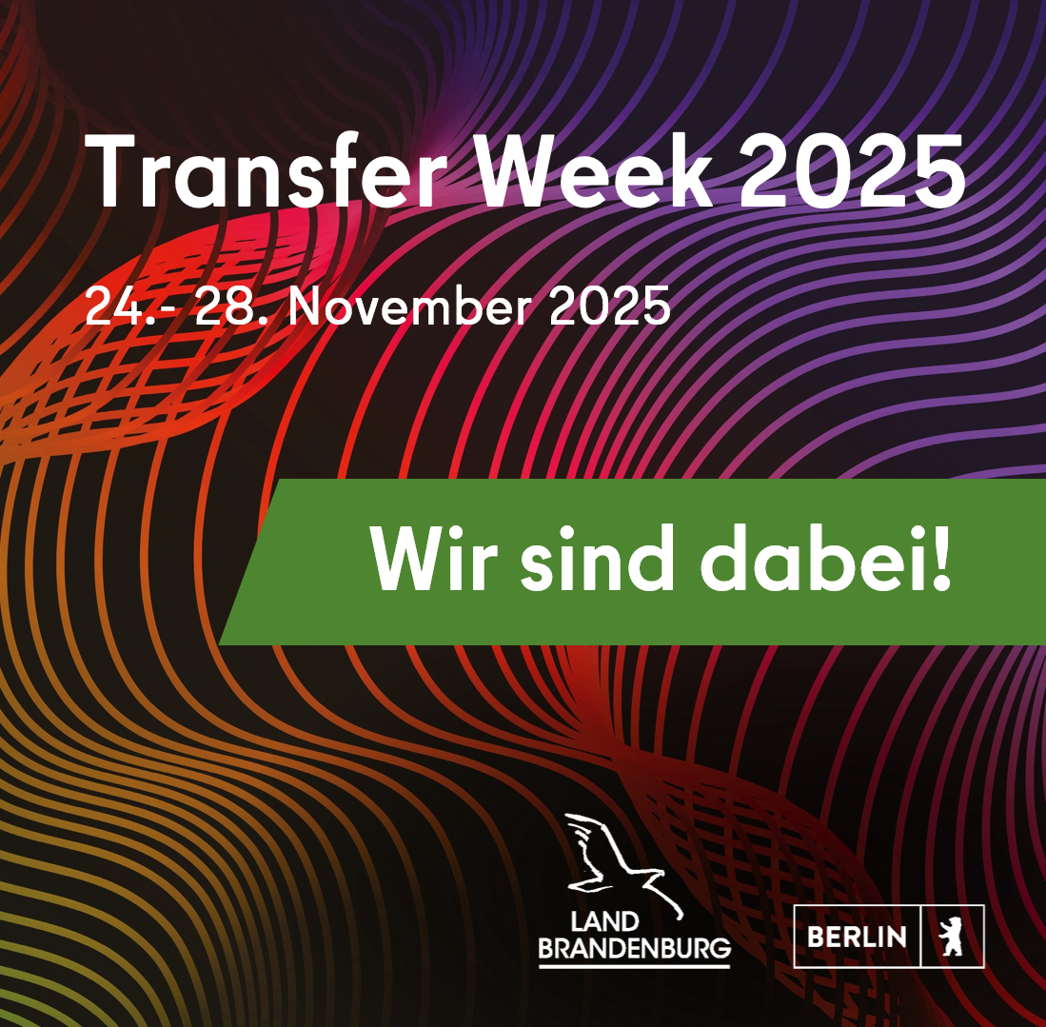
Bildunterschrift: Im Rahmen der diesjährigen Transfer Week Berlin–Brandenburg lädt die TH Wildau am 27. November gleich zu zwei spannenden Programmhighlights ein. Es geht um Rechtlichs zu KI und Entwicklungen im Bereich Smart Production.
Bild: Transfer Week Berlin
Subheadline: Forschung und Transfer
Teaser:
Im Rahmen der diesjährigen Transfer Week Berlin–Brandenburg lädt die TH Wildau am 27. November gleich zu zwei spannenden Programmhighlights ein. Am Vormittag geht es bei einem Blended-Learning-Workshop ganz praktisch darum, was Kleine und Mittlere Unternehmen (KMU) aus dem EU AI Act für die Zukunft beachten müssen. Am späten Mittag trifft Popcorn auf Hightech. Die „Wildauer Smart Production“ ermöglicht Industrie 4.0 zum Anfassen auf dem Campus der Hochschule.
Text:
Am 27. November lädt die Technische Hochschule Wildau (TH Wildau) zu einem spannenden Lernformat rund um die KI-Verordnung ein. Anschließend sind ein Besuch in der Wildauer Smart Production mit dem MDZ Spreeland und dem Telematik-Labor Robotik mit dem EDIH pro_digital geplant.
Der EU AI Act – Was kommt auf KMUs zu?
Ab 9.30 Uhr geht ein Blended-Learning-Format auf die Auswirkungen des EU AI Act (KI-Verordnung der EU) ein: In einer Arbeitswelt, in der Künstliche Intelligenz (KI) zunehmend unseren Alltag bereichert, trat zum 1. August 2024 der EU AI Act in Kraft, um Sicherheit zu gewährleisten, Grundrechte zu schützen und gleichzeitig Innovation zu fördern. Für Verantwortliche in KMUs ist es deshalb jetzt wichtig, die Auswirkungen der KI-Verordnung zu verstehen und Mitarbeitende zu sensibilisieren. Zudem zeigt der Workshop Beispiele für KI in der Praxis in den Experimentier- & Transferumgebungen der TH Wildau. In Vorbereitung auf das Präsenztreffen am 27. November gibt es zuvor in der Zeit vom 24. bis 26. November bereits Online-Sessions und E-Learning-Angebote.
Fragen und Inhalte des Workshops:
- Was bedeutet der EU AI Act für KMUs?
- Welche Chancen und Risiken beinhaltet der EU AI Act für Innovation und Wachstum in KMU?
- Welche Pflichten müssen zukünftig bei der Nutzung von ChatGPT & Co beachtet werden?
- Praxistransfer – Fallstudien und Praxisbeispiele mit entsprechenden Handlungsempfehlungen
Wie funktioniert das Blended-Learning (9:30-14:30 Uhr)
- Vorteile der Verzahnung von E-Learning und Präsenz-Treffen
- Freie Zeiteinteilung vom 24. bis 26.11.2025 für die Online-Sessions (ca. 3h)
- Fragen & die wichtigsten Erkenntnisgewinne
- Einbringen von Notizen in das Präsenztreffen am 27.11.25, 9:30-14:30 Uhr
- Max. 12 Teilnehmende für intensiven Austausch und besten Lernerfolg
Popcorn trifft Hightech: Die „Wildauer Smart Production” öffnet ihre Türen
Roboter, Sensoren, KI und smarte Assistenzsysteme arbeiten Hand in Hand und zeigen, wie moderne, vernetzte Produktion heute funktioniert. Vom Online-Auftrag bis zur fertigen Tüte
Popcorn. Wie spielen Daten, Maschinen und Menschen perfekt zusammen. All das können Teilnehmende dann von 14.30 bis 15.30 Uhr in der „Wildauer Smart Production“ der TH Wildau erleben.
Warum sollte man das nicht verpassen?
- Industrie 4.0 zum Anfassen: Erleben, wie Cyber-physische Produktionssysteme die Vision lebendig machen.
- Impulse für die Praxis: Entdecken vonAnsätzen für Produktion, Logistik oder Dienstleistung und Informationen, wie das MDZ Spreeland und der EDIH pro_digital Unternehmen kostenfrei bei ihren Digitalisierungsvorhaben unterstützen.
- Austausch auf Augenhöhe: Erfahren, wie Expert*innen gemeinsam mit Teilnehmenden ihre Ideen weiterdenken und mit kostenfreien Unterstützungsangeboten in die Praxis bringen.
Interessierte können anschließend optional KI und Machine Learning im Telematik-Labor für Robotik erleben und erhalten Einblicke in die smarte Arbeitswelt und Robotik in verschiedenen Arbeitsbereichen.
Anmeldung und weitere Infos
AI ACT – Anmeldung über folgenden Link: Workshop EU AI Act - Die Vielfalt der fachlichen Kompetenzen ist in sechs Forschungsfeldern zusammengefasst.
Wildauer Smart Production - Anmeldung über folgenden Link: Veranstaltungen | Mittelstand-Digital - Zentrum Spreenland
Über die Technische Hochschule Wildau: Die Technische Hochschule Wildau gehört zu den größten Fachhochschulen in Brandenburg. Mit einem Fokus auf angewandte Forschung, Digitalisierung und Zukunftstechnologien bildet sie Studierende praxisnah für den Arbeitsmarkt von morgen aus. Link
Über die Transfer Week Berlin-Brandenburg 2025: Die Transfer Week Berlin-Brandenburg bringt Wissenschaft, Unternehmen und Innovatoren zusammen, um Ideen und Technologien auszutauschen und Kooperationen zu fördern. Sie stärkt die Innovationslandschaft der Hauptstadtregion und unterstützt den Wissensaustausch zwischen Wissenschaft und Wirtschaft. Sie schafft eine fruchtbare Umgebung, um innovative Lösungen zu entwickeln und den Technologietransfer voranzutreiben. Link
Fachliche Ansprechperson TH Wildau:
Tobias Pradel
Projekt Management: EDIH pro_digital
TH Wildau
Hochschulring 1, 15745 Wildau
E-Mail: tobias.pradel@th-wildau.de

Ansprechpersonen Externe Kommunikation TH Wildau:
Mike Lange / Mareike Rammelt
TH Wildau
Hochschulring 1, 15745 Wildau
Tel. +49 (0)3375 508 211 / -669
E-Mail: presse@th-wildau.de
Web: www.th-wildau.de/hochschulkommunikation

